第六章 数据的分析·拔尖卷
【北师大版2024】
参考答案与试题解析
第Ⅰ卷
一．选择题（共10小题，满分30分，每小题3分）
1．（3分）（24-25八年级下·辽宁盘锦·期末）某专卖店专营某品牌的衬衫，店主对上一周中不同尺码的衬衫销售情况统计如表：该店主决定本周进货时，增加一些$41$码的衬衫，影响该店主决策的统计量是（ ）
尺码 | $$39$$ | $$40$$ | $$41$$ | $$42$$ | $$43$$
平均每天销售的数量$/$件 | $$10$$ | $$12$$ | $$53$$ | $$12$$ | $$12$$
A．平均数 B．众数 C．中位数 D．加权平均数
【答案】B
【分析】本题主要考查了统计的有关知识，主要包括平均数、中位数、众数的意义．平均数、中位数、众数是描述一组数据集中程度的统计量．销量大的尺码就是这组数据的众数．
【详解】解：由店主对上一周中不同尺码的衬衫销售情况统计表可知，$41$码的衬衫平均每天销售件数最多，
$∴$该店主决定本周进货时，增加一些$41$码的衬衫，影响该店主决策的统计量是众数，
故选：B．
2．（3分）学校组织“爱国主义读书教育活动”演讲比赛，全校共有$20$名同学进入决赛，他们的决赛成绩如下表：
成绩（分） | $$9.40$$ | $$9.50$$ | $$9.60$$ | $$9.70$$ | $$9.80$$ | $$9.90$$
人数 | $$3$$ | $$3$$ | $$4$$ | $$3$$ | $$5$$ | $$2$$
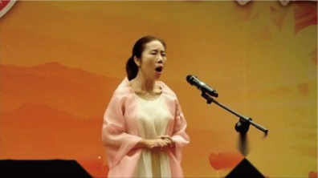
则这些学生决赛成绩的中位数是（ ）
A．$9.75$ B．$9.70$ C．$9.65$ D．$9.60$
【答案】C
【分析】本题考查了中位数的定义，根据表格数据以及中位数的定义，即可求解，解题的关键是正确理解将一组数据按照从小到大或从大到小的顺序排列，如果数据的个数是奇数，则处于中间位置的数就是这组数据的中位数；如果这组数据的个数是偶数，则中间两个数据的平均数就是这组数据的中位数．
【详解】解：∵全校共有$20$名同学进入决赛，
∴中位数为第$10$名和第$11$名同学成绩的平均分，即中位数为：$\frac{9.60+9.70}{2}=9.65$，
故选：$\text{C}$．
3．（3分）（2025·福建三明·三模）某公司要招聘一名职员，根据实际需要，从学历、能力、经验三个方面对甲、乙、丙、丁四名应聘者进行了测试，测试成绩如下表：
应聘者项目 | 甲 | 乙 | 丙 | 丁
学历 | 70 | 75 | 80 | 80
能力 | 90 | 80 | 80 | 85
经验 | 70 | 80 | 70 | 65
如果这家公司比较看重员工的能力，将学历、能力、经验三项得分按$1:2:1$的比例加权平均确定每人的最终得分，录用得分最高者，那么将被录用的是（ ）
A．甲 B．乙 C．丙 D．丁
【答案】A
【分析】本题考查求加权平均数，根据加权平均数的计算方法，分别求出甲、乙、丙、丁四名应聘者的最终得分，进行判断即可．
【详解】解：甲的最终得分为：$\frac{70×1+90×2+70×1}{1+2+1}=80$；
乙的最终得分为：$\frac{75×1+80×2+80×1}{1+2+1}=78.75$；
丙的最终得分为：$\frac{80×1+80×2+70×1}{1+2+1}=77.5$；
丁的最终得分为：$\frac{80×1+85×2+65×1}{1+2+1}=78.75$；
故甲的最终得分最高，将被录用；
故选A．
4．（3分）（2025·浙江·模拟预测）如图，小雨将一学期的五次数学成绩制作成了折线统计图，并计算了5次成绩的方差$S_{1}^{2}$．当他得知期末数学成绩时，计算出六次成绩的方差$S_{2}^{2}$，发现$S_{1}^{2}>S_{2}^{2}$，小雨的期末数学成绩可能是（ ）
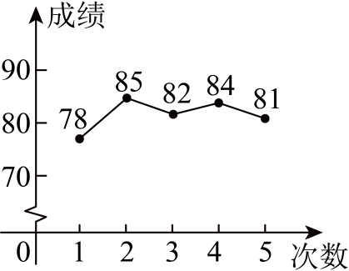
A．82 B．88 C．90 D．93
【答案】A
【分析】本题考查了方差：方差公式$s^{2}=\frac{1}{n}[(x_{1}−\overset{−}{x})^{2}+(x_{2}−\overset{−}{x})^{2}+$…$+(x_{n}−\overset{−}{x})^{2}]$，方差是反映一组数据的波动大小的一个量．方差越大，则平均值的离散程度越大，稳定性也越小；反之，则它与其平均值的离散程度越小，稳定性越好．
先计算前5次的平均数，要使六次成绩的方差小于5次成绩的方差，则第6次的成绩要等于或接近平均数，据此可得答案．
【详解】解：前5次的平均数为：$\frac{78+85+82+84+81}{5}=82$，
$∵S_{1}^{2}>S_{2}^{2}$，
$∴$小雨的期末数学成绩可能是$82．$
故选：A
5．（3分）（24-25九年级上·河北石家庄·期中）$x_{1},x_{2},⋯,x_{5}$的平均数为m，$x_{6},x_{7}⋯,x_{20}$的平均数为$n$，则$x_{1},x_{2},⋯,x_{20}$的平均数为（ ）
A．$m+n$ B．$\frac{m+n}{2}$ C．$\frac{5m+20n}{25}$ D．$\frac{5m+15n}{20}$
【答案】D
【分析】本题考查了平均数的变形计算，掌握以上知识是解答本题的关键.
根据平均数的定义，先分别求出前5个数和后$15$个数的总和，再计算全部$20$个数的平均数，
【详解】解：前5个数的平均数为$m$，总和为$5m$；第6到第$20$个数共$15$个数的平均数为$n$，总和为$15n$，
∴全部$20$个数的总和为$5m+15n$，平均数为：$\frac{5m+15n}{20}$，对应选项D，其他选项中，A和B未考虑数据量的差异，C的分母错误（总数为$20$而非$25$），故排除，
故选：D.
6．（3分）（2024·山东潍坊·模拟预测）有一组被墨水污染的数据：4，17，7，14，★，★，★，16，10，4，4，11，其箱线图如图所示：
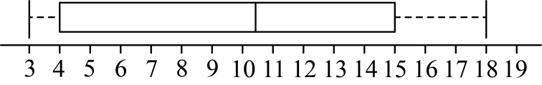
下列说法不正确的是（ ）
A．这组数据的下四分位数是4
B．这组数据的中位数是10
C．这组数据的上四分位数是15
D．被墨水污染的数据中一个数是3，一个数是18
【答案】B
【分析】本题主要考查了箱线图， 根据箱线图的定义一一分析判断即可．
【详解】解：$\text{A}$．这组数据的下四分位数是4，说法正确，故该选项不符合题意；
$\text{B}$．这组数据的下四分位数是4，上四分位数是15，中位数为$10.5$，故该选项符合题意；
$\text{C}$．这组数据的上四分位数是15，说法正确，故该选项不符合题意；
$\text{D}$．箱线图下边缘是3，上边缘是18，
∴被墨水污染的数据中一个数是3，一个数是18，说法正确，故该选项不符合题意；
故选：B
7．（3分）（24-25八年级下·安徽六安·期末）学校举行“强国有我，筑梦未来”演讲比赛，小明统计了7位评委对某参赛选手的评分并制成如下表格．如果去掉一个最高分和一个最低分，那么下表中的数据一定不会发生变化的是（ ）
众数 | 中位数 | 平均数 | 方差
$$8.6$$ | $$8.4$$ | $$8.5$$ | $$0.25$$
A．$8.6$ B．$8.4$ C．$8.5$ D．$0.25$
【答案】B
【分析】本题主要考查了方差、算术平均数、中位数和众数等知识点，掌握中位数、平均数、众数及方差的定义是解题的关键．
根据中位数是位于中间位置或中间两数的平均数可以得到去掉一个最高分和一个最低分不影响中位数，据此即可解答．
【详解】解：去掉一个最高分和一个最低分对中位数没有影响，而方差，众数和平均数均可能发生变化．
故选：B．
8．（3分）（2025·四川广元·中考真题）为用好红色资源，讲好红色故事，李老师安排了10名学生收集红色文化书籍，他们收集到的红色文化书籍本数如下表：
书籍本数 | 2 | 3 | 4 | 5 | 6
人数 | 2 | 2 | 2 | 3 | 1
下列关于书籍本数的描述正确的是（ ）
A．众数是3 B．平均数是3 C．中位数是4 D．方差是1
【答案】C
【分析】本题考查了众数、平均数、中位数和方差的概念及计算，解题的关键是掌握各统计量的定义：众数是一组数据中出现次数最多的数；平均数是所有数据之和除以数据个数；中位数是将数据排序后中间位置的数（或中间两数的平均数）；方差是各数据与平均数差的平方的平均数，通过计算判断选项正确性．
【详解】解：$\text{A}$、众数是一组数据中出现次数最多的数．由表格可知，5本对应的人数为3人（最多），故众数是5，A错误．
$\text{B}$、$\left(2×2+3×2+4×2+5×3+6×1=4+6+8+15+6\right)÷10=3.9$，B错误．
$\text{C}$、将数据按从小到大排列：$2,2,3,3,4,4,5,5,5,6$（共$10$个数据），中位数为第5、6个数的平均数，即$\frac{4+4}{2}=4$，C正确．
$\text{D}$、平均数为 $3.9$，
方差$=\frac{1}{10}×[2×{(2−3.9)}^{2}+2×{(3−3.9)}^{2}+$ $2×{(4−3.9)}^{2}+3×{(5−3.9)}^{2}+1×{(6−3.9)}^{2}]=1.69$，D 错误．
故选：C．
9．（3分）一组数据的方差为$s^{2}$，将这组数据中每个数据都除以3，所得新数据的方差是（ ）
A．$\frac{1}{3}s^{2}$ B．3$s^{2}$ C．$\frac{1}{9}s^{2}$ D．9$s^{2}$
【答案】C
【分析】本题主要考查的是方差的求法.解答此类问题,通常用x₁，x₂，…，x_{n}表示出已知数据的平均数与方差,再根据题意用x₁，x₂，…，x_{n}表示出新数据的平均数与方差,寻找新数据的平均数与原来数据平均数之间的关系．
【详解】设原数据为x₁，x₂，…，x_{n}，其平均数为$\overline{x}$，方差为s².根据题意，得新数据为$\frac{1}{3}x_{1}$，$\frac{1}{3}x_{2}$，…，$\frac{1}{3}x_{n}$，其平均数为$\frac{1}{3}\overline{x}$.根据方差的定义可知，新数据的方差为$\frac{1}{n}[{\left(\frac{1}{3}x_{1}−\frac{1}{3}\overline{x}\right)}^{2}+{\left(\frac{1}{3}x_{2}−\frac{1}{3}\overline{x}\right)}^{2}+⋯+ {\left(\frac{1}{3}x_{n}−\frac{1}{3}\overline{x}\right)}^{2}]=\frac{1}{9}×\frac{1}{n}[{\left(x_{1}−\overline{x}\right)}^{2}+{\left(x_{2}−\overline{x}\right)}^{2}+⋯+(x_{n}− \left.\overline{x})^{2}\right]=\frac{1}{9}s^{2}$.故选C.
【点睛】本题考查平均数与方差，会分别利用方差和平均数的公式去表示方差和平均数是解题的关键．其次根据题意给代数式进行等量变形也非常重要．
10．（3分）A，B，C，D，E五位同学依次围成一个圆圈做益智游戏，规则是：每个人心里先想好一个实数，并把这个数悄悄地告诉相邻的两个人，然后每个人把与自己相邻的两个人告诉自己的数的平均数报出来．若A，B，C，D，E五位同学报出来的数恰好分别是1，2，3，4，5，则D同学心里想的那个数是（ ）
A．-3 B．4 C．5 D．9
【答案】D
【分析】设报2的人心里想的数是x，因为报2与报4的两个人报的平均数是3，则报4的人心里想的数应是6- x，以此类推，最后建立方程，解方程即可．
【详解】如图所示
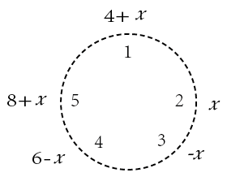
设报2的人心里想的数是x，因为报2与报4的两个人报的平均数是3，则报4的人心里想的数应是6- x，以此类推：
于是报1的人心里想的数是10-(6- x)=4 +x，
报3的人心里想的数是4-(4+x)=-x,
报5的人心里想的数是8-(-x)=8+x
报4的人心里想的数是2-(8+x)=-6- x，
于是得-6-x=x
解得：x=-3
所以D同学报4的人心里想的数应是:
6-x=6-(-3)= 9，
答:D同学心里想的数应是9．
故选：D
【点睛】本题考查的知识点有平均数的相关计算及方程思想的运用．这道题题意理解起来比较容易，但从哪下手却不容易想到，一般地，当数字比较多时，方程是首选的方法，而且多设几个未数，把题中的等量关系全部展示出来，再结合题意进行整合，问题即可解决．
二．填空题（共6小题，满分18分，每小题3分）
11．（3分）某校组织35名同学参加了马拉松知识竞赛，预赛分数各不相同，取前18名同学参加决赛．其中一名同学知道自己的分数后，要判断自己能否进入决赛，只需要知道这35名同学分数的 ．（填“众数”，“中位数”，“平均数”，“方差”）
【答案】中位数
【分析】本题考查了统计量的选择以及中位数意义，解题的关键是正确的求出这组数据的中位数．
由于比赛取前18名参加决赛，共有35名选手参加，根据中位数的意义分析即可．
【详解】解：35个不同的成绩按从小到大排序后，中位数及中位数之后的共有18个数，
故只要知道自己的成绩和中位数就可以知道是否进入决赛了．
故答案为：中位数．
12．（3分）（25-26八年级上·全国·单元测试）某老师绘制了一次数学小测验中甲、乙、丙三个班级学生得分的箱线图（如图），若每班有42名学生，则三个班级的第11名中， 班的分数最高．（填“甲”“乙”或“丙”）
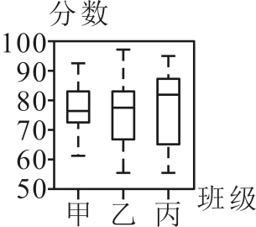
【答案】丙
【分析】根据箱线图，第11名刚好是对应各班的上四分位数，从箱线图看出丙班的上四分位数最大，解答即可．
本题考查了箱线图，熟练掌握定义是解题的关键．
【详解】解：根据题意，得第11名刚好是对应各班的上四分位数，从箱线图看出丙班的上四分位数最大，故最高的是丙班．
故答案为：丙．
13．（3分）某小组计划在本周的一个下午借用$A$、$B$、$C$三个艺术教室其中的一个进行元旦节目的彩排，他们去教学处查看了上一周$A$、$B$、$C$三个艺术教室每天下午的使用次数（一节课记为一次）情况，列出如下统计表：
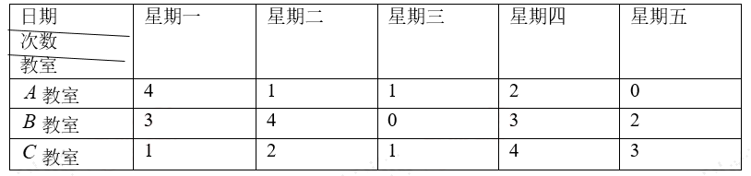
通过调查，本次彩排安排在星期 的下午找到空教室的可能性最大.
【答案】三
【分析】根据每日下午ABC三个教室的使用次数，通过对比即可得出结论.
【详解】通过观察可知从周一至周五，三个艺术教室使用次数分别为：8,7,2,9,5，所以彩排安排在周三的下午找到空教室的可能性最大.
故答案是：三
【点睛】本题考查了归纳对比的方法，解决本题的关键是将每日教室使用次数进行求和，然后观察归纳.
14．（3分）（24-25八年级下·江苏南通·期末）一组数据的方差计算如下：$s^{2}=\frac{1}{4}\left[{\left(3−\overline{x}\right)}^{2}+{\left(4−\overline{x}\right)}^{2}+{\left(4−\overline{x}\right)}^{2}+{\left(5−\overline{x}\right)}^{2}\right]$，则这组数据的方差$s^{2}=$ ．
【答案】$\frac{1}{2}$
【分析】本题主要考查平均数和方差，解题的关键是掌握方差及平均数的计算公式．根据题意先得到这组数据，再计算平均数，再根据方差的定义可得答案．
【详解】解：由$s^{2}=\frac{1}{4}\left[{\left(3−\overline{x}\right)}^{2}+{\left(4−\overline{x}\right)}^{2}+{\left(4−\overline{x}\right)}^{2}+{\left(5−\overline{x}\right)}^{2}\right]$，
得这组数据为：$3,4,4,5$，
则$\overline{x}=\frac{3+4+4+5}{4}=4$，
则$s^{2}=\frac{1}{4}\left[{\left(3−\overline{x}\right)}^{2}+{\left(4−\overline{x}\right)}^{2}+{\left(4−\overline{x}\right)}^{2}+{\left(5−\overline{x}\right)}^{2}\right]$
$$=\frac{1}{4}\left[{\left(3−4\right)}^{2}+{\left(4−4\right)}^{2}+{\left(4−4\right)}^{2}+{\left(5−4\right)}^{2}\right]$$
$$=\frac{1}{4}×\left(1+0+0+1\right)$$
$=\frac{1}{2}$，
故答案为：$\frac{1}{2}$.
15．（3分）（24-25六年级下·上海宝山·期末）飞镖游戏中将飞镖投掷到靶子不同区域的得分情况如图．小明投掷到不同区域的次数情况制成下面的统计图．其中小明投中A区域共得分20分．那么小明一共得了 分．
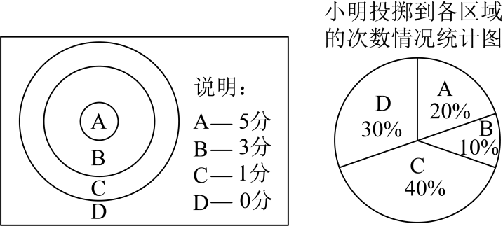
【答案】34
【分析】本题考查了加权平均数，百分数的运算．解题的关键在于理解题意．
由投中A区域得5分，小明投中A区域共得分20分，可知有4次投中A区域，根据$\frac{4}{20％}=20$，可知小明一共投掷了20次，然后计算投中各区域的次数，最后计算分数求和即可．
【详解】解：∵投中A区域得5分，小明投中A区域共得分20分，
∴$20÷5=4$
即有4次投中A区域，
则$\frac{4}{20％}=20$，
∴小明一共投掷了20次，
投中B区域$20×10％=2$次，投中C区域$20×40％=8$次，投中D区域$20×30％=6$次，
∴共得分$20+3×2+1×8+0×6=34$，
故答案为：34．
16．（3分）（24-25八年级下·内蒙古巴彦淖尔·期末）在一列数1，8，$x$，4，9，4，11中，众数是4，平均数是7，中位数是8，则数$x$的值是 ．
【答案】12
【分析】本题考查了平均数、中位数、众数等知识，根据算术平均数为7列出关于x的方程，求出$x$的值，再代入检验是否符合题意，即可得出答案．
【详解】解：由题意知：$\frac{1+8+x+4+9+4+11}{7}=7$，
解得$x=12$，
检验：将$x=12$代入，该组数据为1，8，12，4，9，4，11，
将其从小到大排列为1，4，4，8，9，11，12，其中位数为8，众数为4，符合题意；
故答案为：12．
第Ⅱ卷
三．解答题（共8小题，满分72分）
17．（6分）随着气温的上升，为了增强学生防溺水意识，某校团委在全校学生中随机抽取若干名学生进行防溺水知识测试，所有参加测试的学生成绩均不低于$50$分．将全部测试成绩$x$（单位：分）进行整理后分为五等级（$A$.$50≤x<60$，$B$.$60≤x<70$，$C$.$70≤x<80$，$D$.$80≤x<90$，$E$.$90≤x≤100$），并绘制成如下不完整的条形统计图和扇形统计图：
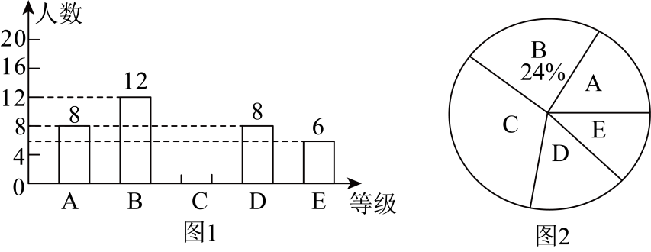
请根据所给信息，解答下列问题：
(1)本次测试共抽取了______名学生，在扇形统计图中，等级$E$对应扇形的圆心角的大小为______，并通过计算补全条形统计图．
(2)判断抽取的学生防溺水知识测试成绩的中位数在哪个等级．（直接写出结果）
(3)若测试成绩达到80分及以上为防溺水意识强，请你估计全校2400名学生中防溺水意识强的学生人数．
【答案】(1)$50$，$43.2°$，统计图见解析
(2)抽取的学生防溺水知识测试成绩的中位数在$C$等级
(3)$672$
【分析】本题考查了条形统计图与扇形统计图信息关联，中位数的定义，样本估计总体；
（1）根据$B$等级的人数除以占比，求得总人数，根据$E$等级的占比乘以$360°$，得出$E$对应的扇形统计图的圆心角，进而求得$C$等级的人数，补全统计图，即可求解；
（2）根据总人数为$50$，中位数为第$25$，$26$个，结合条形统计图，即可求解；
（3）用样本估计总体，根据$D,E$等级人数的占比乘以$2400$，即可求解．
【详解】（1）本次测试共抽取了$12÷24\%=50$名学生，在扇形统计图中，等级$E$对应扇形的圆心角的大小为$360°×\frac{6}{50}=43.2°$，
$C$等级的人数为：$50−8−12−8−6=16$，
补全统计图如图，
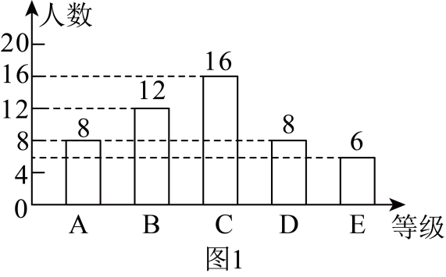
故答案为：$50$，$43.2°$．
（2）$8+12<25$，$8+12+16>25$，
∴抽取的学生防溺水知识测试成绩的中位数在$C$等级．
（3）$2400×\frac{8+6}{50}=672$，
估计全校2400名学生中防溺水意识强的学生为$672$人．
18．（6分）（2025·甘肃天水·一模）每年的6月26日是国际禁毒日，为了进一步加强校园禁毒宣传力度，普及学生对毒品危害的认识，增强未成年人的法治意识、禁毒意识和自我保护意识，某学校开展“远离毒品、关爱未来”禁毒知识测试活动．现从该校七、八年级中各随机抽取20名学生的测试成绩（满分10分，6分及6分以上为合格）进行整理、描述和分析，下面给出了部分信息．
信息一：七年级20名学生的成绩为：7，8，7，9，7，6，5，9，10，9，8，5，8，7，6，7，9，7，10，6；
信息二：八年级20名学生的测试成绩条形统计图如下：
信息三：七、八年级抽取的学生的测试成绩的平均数、众数、中位数、8分及以上人数所占百分比，数据如下：
平均数 | 众数 | 中位数 | 8分及以上人数所占百分比
7.5 | $$m$$ | 7 | $$45\%$$
7.5 | 8 | 7.5 | $$n$$
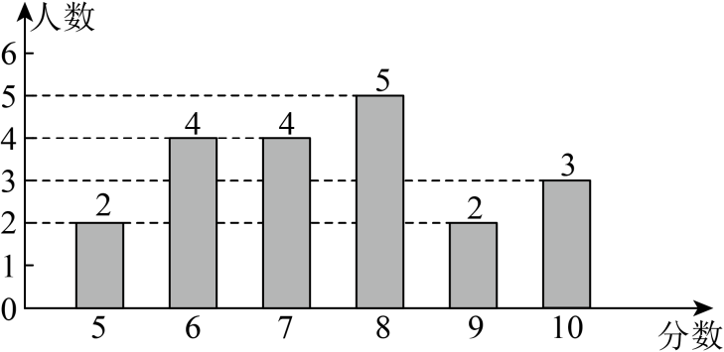
根据以上信息，回答下列问题：
(1)写出表中m，n的值：$m=$______，$n=$______；
(2)该校七、八年级共1200名学生参加了此次测试活动，估计参加此次测试活动成绩合格的学生人数是多少？
(3)你认为该校七、八年级中哪个年级的学生掌握禁毒知识较好，请说明理由．
【答案】(1)7，$50\%$；
(2)估计参加此次测试活动成绩合格的学生人数是1080人
(3)八年级学生掌握禁毒知识较好，理由见解析
【分析】本题考查了中位数、众数、由样本估计总体、条形统计图，熟练掌握以上知识点并灵活运用是解此题的关键．
（1）根据众数和百分比的意义求解即可；
（2）用1200乘七年级、八年级总合格率即可；
（3）比较七年级、八年级学生测试成绩的中位数、众数的大小得出结论．
【详解】（1）解：七年级20名学生测试成绩出现次数最多的是7分，共出现6次，因此众数是7，即$m=7$，
八年级8分及以上人数所占百分比$n=\frac{5+2+3}{20}×100\%=50\%$；
故答案为：7，$50\%$；
（2）解：$1200×\frac{18+18}{40}=1080$（人），
答：估计参加此次测试活动成绩合格的学生人数是1080人；
（3）解：八年级学生掌握禁毒知识较好，
理由：由于七、八年级学生的测试成绩的平均数相同，但八年级学生测试成绩的众数、中位数均比七年级高，因此八年级学生测试成绩较好（答案不唯一）．
19．（8分）（25-26八年级上·山东济南·期中）【数据收集】
某市射击队为了从$A$，$B$两名选手中选拔一人参加青少年射击比赛，现组织两人在相同的条件下进行八轮射击比赛，每轮每人射靶一次，并对$A$，$B$两名选手每轮的射击成绩进行了数据收集．
【数据整理】
如图1，将$A$，$B$两名选手八轮射击成绩绘制成如下统计图．
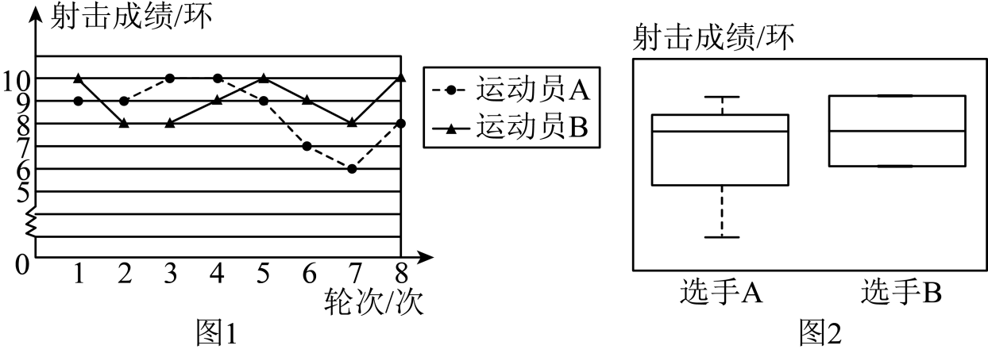
【数据分析】
（1）小明利用平均数、方差进行分析．通过计算平均数，${\overline{x}}_{A}=8.5$环，${\overline{x}}_{B}=$________环，可以看出，________（填$A$或$B$）的平均成绩略高；通过计算方差，$s_{A}^{2}=1.75$，$s_{B}^{2}=$________，可以看出，________（填$A$或$B$）的射击水平发挥更稳定；
选手 | 最小值、四分位数和最大值
选手 | 最小值 | $$m_{25}$$ | $$\begin{aligned}m_{50}\end{aligned}$$ | $$m_{75}$$ | 最大值
$$A$$ | 6 | ① | ② | 9.5 | 10
$$B$$ | 8 | 8 | 9 | ③ | 10
（2）小颖利用四分位数、箱线图（如图2）进行分析．①处应填________环，②处应填________环，③处应填________环；基于四分位数或箱线图，可以发现选手$A$射击成绩的中位数________选手$B$射击成绩的中位数（填>，<或=），且选手$A$的射击成绩明显比选手$B$的射击成绩波动大．
【作出决策】
（3）请你根据八轮射击成绩，从$A$，$B$两名选手中选拔一人参加青少年射击比赛，并说明理由．
【答案】（1）$9$；$B$；$0.75$；$B$；（2）$7.5$；$9$；$10$；$=$；（3）选择$B$选手，见解析
【分析】本题考查了平均数、中位数、方差，正确理解题意是解题的关键．
（1）根据平均数和方差计算公式求解，再根据方差的意义判断稳定性；
（2）先把选手$A,B$的数据从小到大排列，再根据上四分位数、中位数以及下四分位数的定义求解即可；
（3）根据中位数、平均数和方差进行决策即可．
【详解】解：（1）${\overline{x}}_{B}=\frac{10+8+8+9+10+9+8+10}{8}=9$，
∵$9>8.5$，
∴$B$的成绩略高；
$s_{B}^{2}=\frac{{\left(10−9\right)}^{2}×3+{\left(8−9\right)}^{2}×3+{\left(9−9\right)}^{2}×2}{8}=0.75$，
∴$s_{B}^{2}<s_{A}^{2}$，
∴$B$的射击水平发挥更稳定，
故答案为：$9$；$B$；$0.75$；$B$；
（2）选手$A$的数据从小到大排列为$6,7,8,9,9,9,10,10$，
∴下四分位数为$\frac{7+8}{2}=7.5$，即$m_{25}=7.5$；
中位数为$\frac{9+9}{2}=9$，即$m_{50}=9$；
选手$B$的数据从小到大排列为$8,8,8,9,9,10,10,10$，
∴上四分位数为$\frac{10+10}{2}=10$，
可以发现选手$A$射击成绩的中位数$=$选手$B$射击成绩的中位数，
故答案为：$7.5$；$9$；$10$；$=$；
（3）选择$B$选手参加青少年射击比赛，理由如下：
因为$A,B$两名选手的中位数相等，但$B$选手的方差更小，则成绩更加稳定，且平均数更高，能力更强．
20．（8分）（24-25八年级下·河北沧州·期末）某中学为选拔“校园形象代言人”先后进行了笔试和面试，在笔试中，甲、乙、丙三位同学脱颖而出，他们的笔试成绩（满分为100分）分别是87，85，$90$，在面试中，十位评委对甲、乙、丙三位同学的表现进行打分，每位评委最高打10分，面试成绩等于各位评委打分之和．对三位同学的面试数据进行整理、描述和分析，并给出了相关信息．
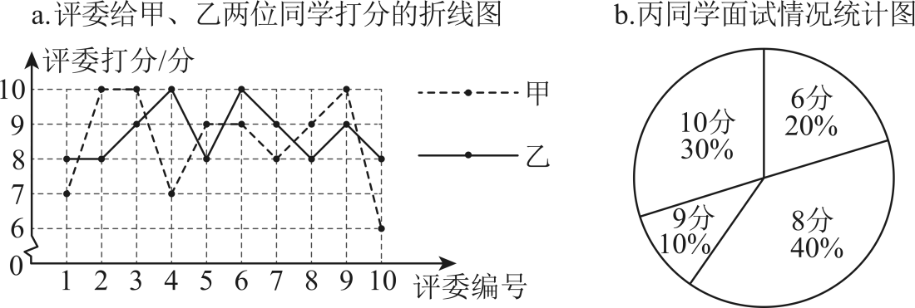$c.$甲、乙、丙三位同学面试情况统计表
同学 | 评委打分的中位数 | 评委打分的众数 | 面试成绩 | 方差
甲 | m | 9和10 | 85 | $1.85$
乙 | $8.5$ | 8 | 87 | $s^{2}$
丙 | 8 | n | p | $2.01$
根据以上信息，回答下列问题：
(1)$m=$______，$n=$______，$p=$______；
(2)通过比较方差，可判断评委对学生面试表现评价的一致性程度．据此推断评委对______同学的评价更一致$($填“甲”、“乙”或“丙”$)$，并说明理由；
(3)按笔试成绩占$40\%$，面试成绩占$60\%$，选出综合成绩最高的同学．
【答案】(1)9，8，83
(2)乙
(3)综合成绩最高的是乙
【分析】本题考查折线统计图，中位数、众数、方差以及加权平均数，理解中位数、方差的意义和计算方法是正确解答的前提．
（1）根据中位数和众数的定义可得m、n的值；把十位评委的打分相加可得p的值；
（2）根据方差的意义解答即可；
（3）根据加权平均数公式计算即可．
【详解】（1）解：把甲的得分从小到大排列，排在中间的两个数分别是9，9，故中位数$m=\frac{9+9}{2}=9$，
由扇形图可知丙的得分8分的最多，故众数$n=8$；
$p=6×10×20\%+8×10×40\%+9×10×10\%+10×10×30\%=83$，
故答案为：9，8，83；
（2）解：由题意可知，甲的方差比丙的小，由折线统计图可知乙的得分的波动比甲小，所以评委对乙同学的评价更一致；
故答案为：乙；
（3）解：甲的综合成绩为：$87×40\%+85×60\%=85.8$（分），
乙的综合成绩为：$85×40\%+87×60\%=86.2$（分），
丙的综合成绩为：$90×40\%+83×60\%=85.8$（分），
因为$86.2>85.8$，
所以综合成绩最高的是乙．
21．（10分）（2025·浙江温州·三模）为了激发学生对人工智能的兴趣，普及人工智能知识，某初中学校组织七、八年级学生参加人工智能科普测试．为了了解活动效果，从两个年级中各抽取$10$名学生的成绩进行整理分析，分成$A、B、C、D$四组（用$x$表示成绩分数），$A$组：$90≤x≤100$，$B$组：$80≤x<90$，$C$组：$70≤x<80,D$组：$x<70$，下面是部分信息：
七年级$10$人的得分：$48$，$57$，$69$，$72$，$84$，$84$，$86$，$91$，$92$，$96$；
八年级$10$人的得分在$B$组中的分数为：$84$，$85$，$85$，$86$；
两组数据的平均数、中位数、众数如下表所示：根据以上信息，解答下列问题：
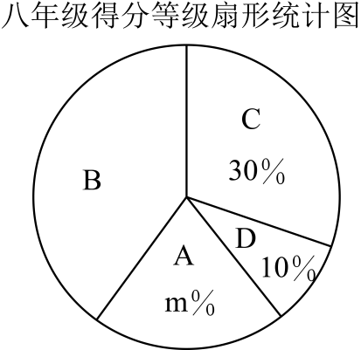
年级 | 平均数 | 中位数 | 众数
七 | 77.8 | 84 | $$a$$
八 | 77.8 | b | 85
(1)填空：$a=$______，$b=$______；$m=$______；
(2)如果该校七年级有$1000$人参加测试，八年级有$800$人参加测试，请估计七、八两个年级得分在$A$组的共有多少人？
(3)根据以上数据，你认为哪个年级在此次人工智能科普测试中表现更好，请说明理由．
【答案】(1)$a=84$，$b=84.5$，$m=20$
(2)$460$人
(3)八年级在此次人工智能科普测试中表现更好，理由见解析．
【分析】本题考查了扇形统计图、众数、中位数、用样本估计总体，解答本题的关键是明确题意，利用数形结合的思想解答．
（$1$）根据七年级$10$人的得分可求出$a$；根据扇形统计图和$B$组得分可得出$m$和$b$；
（$2$）分别求出七、八两个年级得分在组的人数，然后相加即可；
（$3$）根据平均数，众数和中位数的意义．
【详解】（1）解：∵$84$出现的次数最多，
∴众数$a=84$
∵八年级$C$组人数：$10×30\%=3$，
八年级$D$组人数：$10×10\%=1$，
八年级$B$组人数：$4$，
∴八年级$A$组人数：$10−4−1−3=2$，
∴$2÷10=20\%$，
∴$m=20$.
∵八年级成绩排在第$5$和第$6$位的是$85$和$84$，
∴$b=(84+85)÷2=84.5$.
∴$a=84$，$b=84.5$，$m=20$；
（2）∵七年级$10$人的得分$A$组：$90≤x≤100$的有$91$，$92$，$96$，
∴$A$组得分在七年级人数中占：$3÷10=\frac{3}{10}$，
∴七年级有$1000$人参加得分在$A$组的有：$1000×\frac{3}{10}=300$（人）；
∵八年级$A$组得分在七年级人数中占：$m=20％$，
∴八年级有$800$人参加得分在$A$组的有：$800×20％=160$（人），
∴$300+160=460$（人），
即：七、八两个年级得分在$A$组的共有$460$人．
（3）八年级在此次人工智能科普检测中表现更好，
理由如下：虽然两个年级的平均数相同，但八年级的中位数和众数均高于七年级，说明八年级学生掌握的较好；
22．（10分）（2025·吉林长春·二模）在大力推进生态文明建设的当下，垃圾分类乃是城市绿色发展的关键之举．按照相关标准，“厨余垃圾正确投放率”不低于$80\%$即为达标．为深入了解某地区垃圾分类的落实情况，相关部门在该地区开展专项调查，从150个小区中随机抽取10个小区调查“厨余垃圾正确投放率”，数据如下（单位：％）：82，75，90，68，85，78，92，8$0$，87，73．根据以上信息，回答下列问题：
(1)这组数据的中位数是__________％；
(2)估计该地区150个小区中时“厨余垃圾正确投放率”达标的小区数量；
(3)将抽取的10个小区作为试点，其中未达标的小区立即整改（已达标的小区无需整改），整改后全部达标，并且“厨余垃圾正确投放率”的中位数提升至$85\%$，那么试点中整改小区的“厨余垃圾正确投放率”提升总和至少是__________$\%$．
【答案】(1)81；
(2)90；
(3)36
【分析】（1）将数据按从小到大排序，再求出中位数；
（2）先求出根据达标标准求出达标比例，再乘以总小区个数即可；
（3）根据整改后数据的中位数是第5和第6个数据的平均值，为了使中位数达到85%，第5和第6个数据必须满足：(第5个数据 + 第6个数据) $÷2=85$求解．
【详解】（1）解：将给定的10个数据按从小到大排序：68， 73， 75， 78， 80， 82， 85， 87， 90， 92
中位数是第5和第6个数据的平均值$\frac{80+82}{2}=81$；
故答案为：81；
（2）∵达标标准是“厨余垃圾正确投放率” ≥ 80%，
∴在排序后的数据中，达标的数据有：80，82，85，87，90，92共5个小区达标，
∴样本中达标比例为 $\frac{6}{10}×100\%=60\%$，
∴估计总体达标数量 $=150×60\%=90$；
（3）∵根据（2）部分，达标小区有6个，未达标小区有4个，
∴将所有未达标数据提升到80：
68提升到80，$+12$；
73提升到80，$+7$；
75提升到80，$+5$；
78提升到80，$+2$；
提长的总和：$12+7+5+2=26$，
此时数据排序为：80， 80， 80， 80， 80， 82， 85， 87， 90， 92，
中位数：$\frac{80+82}{2}=81$，不满足85，
进一步调整：
将第3个数据（80）提升到85，$+5$；
将第4个数据（80）提升到85，$+5$，
总和增加：$5+5=10$，
总提升：$26+10=36$，
数据排序：$80$，$80$，$80$，$82$，$85$，$85$，$85$，$87$，$90$，$92$，
中位数：$\left(85+85\right)÷2=85$，满足条件．
【点睛】本题考查了中位数的计算、求一组数据的平均数、样本估计总体以及调查收集数据的过程与方法，解题的关键是掌握中位数的计算方法、理解样本与总体的关系，以及灵活运用数据调整策略．
23．（12分）某商店3，4月份销售同一品牌各种规格空调的情况如表所示：
 | 1匹 | 1.2匹 | 1.5匹 | 2匹
3月 | 12 | 20 | 8 | 4
4月 | 16 | 30 | 14 | 8
根据表中数据，解答下列问题：
（1）该商店3，4月份平均每月销售空调______台.
（2）该商店售出的各种规格的空调中，中位数与众数的大小关系如何？
（3）在研究6月份进货时，你认为哪种空调应多进，哪种空调应少进？
【答案】(1)56;(2) 中位数与众数相等;(3)1.2匹空调应多进， 2匹空调应少进.
【分析】（1）先求出所有空调销售数量之和然后再除以2即可；
（2）分别计算出各种规格空调两个月的销售台数，销售数量最多的空调为众数，总共有112台空调，按规格从小到大排序后，中位数为第56和57台空调的平均数计算即可；
（3）根据销售情况，销售数量多的应该多进，销售数量少的应该少进．
【详解】（1）56
$\overline{x}=\frac{12+20+8+4+16+30+14+8}{2}=56$（台），所以该商店3，4月份平均每月销售空调56台.
（2）从总体上看，由于1.2匹售出50台，售出台数大于其他三种规格的售出台数，故其众数是1.2匹.将这112个数据由小到大排列，得中位数是1.2匹，所以中位数与众数相等.
（3）由（2）可知l.2匹空调的销售量最多，所以l.2匹空调应多进；由题表可知2匹空调的销售量最少，所以2匹空调应少进.
【点睛】本题考查平均数、中位数、众数．能对实际情况进行分析，根据平均数的计算公式，中位数、众数的定义进行解答是解决本题的关键．本题第（3）问应该根据实际情况，适当的选择所计算数据，进行分析．
24．（12分）从文本生成到语音识别，从绘画到编程，$AI$的应用范围不断扩大，为各行各业带来了前所未有的创新与变革、为了解甲、乙两款$AI$软件的使用效果，数学兴趣小组从甲、乙两款软件使用者中各随机抽取20名，记录使用者对两款软件的相关评价，并进行整理、描述和分析如下：
a．信息处理速度（满分10分） b．信息识别准确度（满分10分）
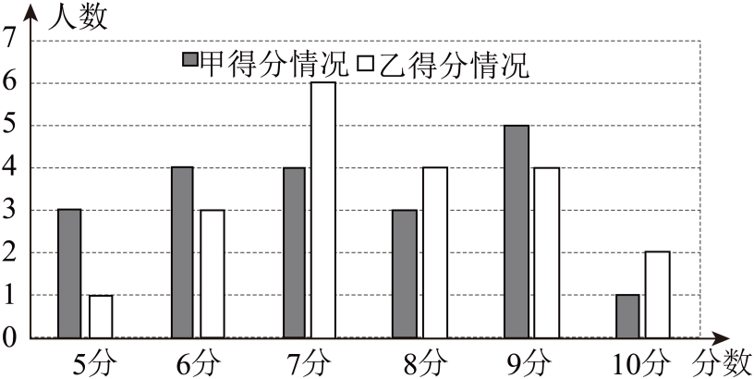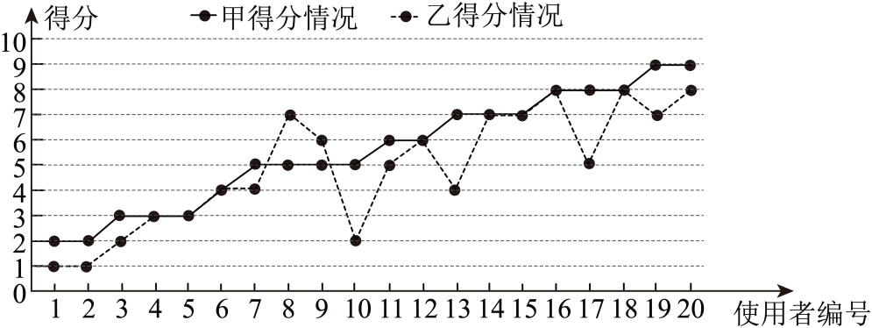
c．信息处理速度和信息识别准确度得分统计表
项目  统计量  $AI$软件 | 信息处理速度得分 |  |  | 信息识别准确度得分
项目  统计量  $AI$软件 | 平均数 | 中位数 | 众数 | 平均数 | 方差
甲 | 7.3 | 7 | b | 5.6 | $$S_{甲}^{2}$$
乙 | 7.65 | a | 7 | 4.9 | $$S_{乙}^{2}$$
根据以上信息，解答下列问题：
(1)表格中$a=$______，$b=$_____；观察统计图得：$S_{甲}^{2}$_____$S_{乙}^{2}$（填“$>$”“$=$”或“$<$”）；
(2)若某市共有20.4万人使用甲款$AI$软件，请估计对本款软件信息识别准确度打分超过7分的人数；
(3)综合上表中的统计量，你认为哪款$AI$软件使用效果更好？请说明理由（列出两条即可）．
【答案】(1)$7.5$，$9$，$<$
(2)$51000$
(3)甲，理由见解析
【分析】（1）根据中位数、众数与方差的定义即可求解；
（2）用样本估计总体即可；
（3）根据平均数和方差的意义进行判断即可．
【详解】（1）解：共$20$个数据，乙组数据第$10$个、第$11$个数据分别为$7$、$8$，
$∴$中位数$a=\frac{7+8}{2}=7.5$，
甲组数据中$9$出现的次数最多，
$∴$众数$b=9$，
由信息识别准确度的折线图可知：$S_{甲}^{2}<S_{乙}^{2}$，
故答案为：$7.5$，$9$，$<$；
（2）解：$204000×\frac{5}{20}=51000$（人），
估计对本款软件信息识别准确度打分超过7分的人数约为$51000$人；
（3）解：甲款$AI$软件使用效果更好（答案不唯一），理由如下：
$∵$信息识别准确度得分的平均数甲高于乙，而且甲的方差小于乙的方差，
$∴$甲更稳定，
$∴$甲款$AI$软件使用效果更好．
【点睛】本题主要考查了中位数，众数，平均数，方差，用样本估计总体等知识点，能根据中位数、众数、平均数、方差的意义对题目进行分析是解题的关键．

